计算机科学与技术系
实验（项目）大纲

一、基本信息
实验（项目）名称 | 使用js制作网页特效
课程名称 | 网页设计基础 | 学生层次 | 本科
学生专业 | 计算机科学与技术 | 学生年级 | 2015级
学生班级 | 信息工程15202 | 学生学号 | 15310920208
学生姓名 | 何宽 | 完成日期 | 2016年12月11日
指导教师 | 钟美 | 报告成绩
二、目的与要求
目的：
通过实验掌握网页特效的具体应用。
要求：
1.掌握在网页中插入js的方法
2.掌握js的基本数据类型和表达式
3.掌握js的程序结构
4.掌握js的语言中的对象
5.掌握js的对象事件处理程序
6.掌握使用js制作二级纵向列表模式的导航菜单
三、实施条件
学生自己的笔记本、网线。
四、内容与步骤
内容：
制作二级纵向列表模式的导航菜单，效果如下图。
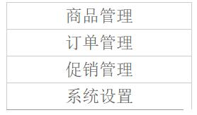
图 1
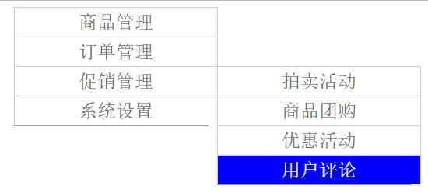
图 2

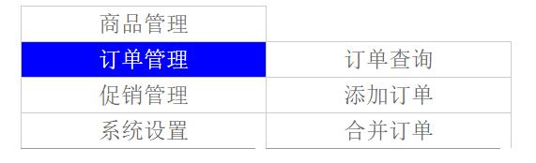
图 3

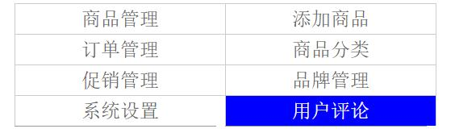
图 4

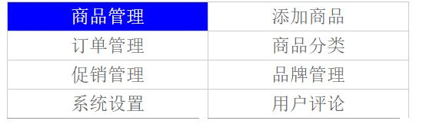
图 5
步骤：
- 启动Sublime Text3,新建HTML文件；
- 按内容要求编写代码：
<!DOCTYPE html>
<html >
<head>
<meta http-equiv="Content-Type" content="text/html; charset=gb2312" />
<title>实训8</title>
<link href="实训8.css" rel="stylesheet" type="text/css" />
<script src = "实训8.js"></script>
</head>
<body>
<ul id="nav">
<li><a href="#">商品管理</a>
<ul>
<li><a href="#">添加商品</a></li>
<li><a href="#">商品分类</a></li>
<li><a href="#">品牌管理</a></li>
<li><a href="#">用户评论</a></li>
</ul>
</li>
<li><a href="#">订单管理</a>
<ul>
<li><a href="#">订单查询</a></li>
<li><a href="#">添加订单</a></li>
<li><a href="#">合并订单</a></li>
</ul>
</li>
<li><a href="#">促销管理</a>
<ul>
<li><a href="#">拍卖活动</a></li>
<li><a href="#">商品团购</a></li>
<li><a href="#">优惠活动</a></li>
<li><a href="#">用户评论</a></li>
</ul>
</li>
<li><a href="#">系统设置</a></li>
</ul>
</body>
</html>

CSS代码:
ul{
margin:0 auto;
padding:0;
list-style:none;
width:250px;
border-bottom:1px solid #999;
font-size:24px;
text-align:center;
/*background-color: red;*/
}

ul li{
position:relative;
}

li ul{
position:absolute;
left:261px;
top:0;
display:none
}

ul li a{
width:250px;
display:block;
text-decoration:none;
color:#666666;
background:#fff;
padding:5px;
border:1px solid #ccc;
border-bottom:0px;
}

ul li a:hover{
background-color:blue;
color:#fff;
}

li:hover ul,li.over ul{
display:block;
}
JS代码:
window.onload=startList=function()
{
if(document.all & document.getElementById)
{
navRoot = document.getElementById("nav");
for(i=0;i<navRoot.childNodes.lengh;i++)
{
node = navRoot.childNodes[i];
if(node.nodeName=="LI")
{
node.onmouseover=function()
{
this.className+="over";
}
node.onmouseout=function()
{
this.className=this.className.replace("over","");
}
}
}
}
}
}

- 在浏览器上远行HTML文件；
五、分析与思考
1. js制作网页特效还有哪些应用？
六、实验（项目）报告要求及实验成果的收集

